## Bài tập Luyện từ và câu tuần 25

****Câu 1. Điền vào chỗ trống từ ngữ có tiếng biển:****

M: tàu biển, biển cả, .............................

****Câu 2. Nối từ ở cột A với lời giải nghĩa phù hợp ở cột B:****

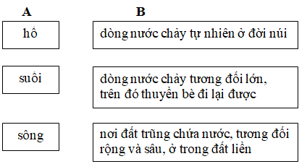

****Câu 3. Đặt câu hỏi cho phần in đậm trong câu sau:****

Không được bơi ở đoạn sông này vì có nước xoáy.

.............................................

****Câu 4. Dựa theo cách giải thích trong truyện Sơn Tinh, Thuỷ Tinh (Tiếng Việt 2, tập hai, trang 60, 61), trả lời câu hỏi:****

a) Vì sao Sơn Tinh lấy được Mị Nương?

.......................................................

b) Vì sao Thuỷ Tinh dâng nước đánh Sơn Tinh?

......................................................

c) Vì sao ở nước ta có nạn lụt?

.....................................................

****TRẢ LỜI:****

****Câu 1. Điền vào chỗ trống các từ ngữ có tiếng biển:****

M: tàu biển, biển cả, biển động, cá biển, nước biển, sóng biển, gió biển, dân biển, vùng biển,...

****Câu 2. Nối từ ở cột A với lời giải nghĩa phù hợp ở cột B:****

## IMG_257

****Câu 3. Đặt câu hỏi cho phần in đậm trong câu sau:****

Không được bơi ở đoạn sông này ****vì có nước xoáy****.

Vì sao không được bơi ở đoạn sông này?

****Câu 4. Dựa theo cách giải thích trong truyện Sơn Tinh, Thủy Tinh (sách Tiếng Việt 2, tập hai, trang 60, 61), trả lời câu hỏi:****

a) ****Vì sao**** Sơn Tinh lấy Mị Nương?

Sơn Tinh lấy Mị Nương vì dâng lễ vật lên vua Hùng trước.

b) ****Vì sao**** Thủy Tinh dâng nước đánh Sơn Tinh?

Thủy Tinh dâng nước đánh Sơn Tinh vì tức giận, muốn cướp lại Mị Nương.

c) ****Vì sao**** ở nước ta có nạn lụt?

Nước ta có nạn lụt hằng năm vì Thủy Tinh tức giận dâng nước đánh Sơn Tinh để trả thù.